STS SNIR

« Définir les spécifications d'un système informatique »

*Travaux Dirigés*

M1.1 - Les cas d'utilisation de l'AR.Drone

**Table des matières**

1 -PRÉSENTATION DE L'AR.DRONE DE PARROT 1

2 -PRISE EN MAIN DE L'AR.DRONE 2

3 -LES ACTEURS 2

4 -LES CAS D'UTILISATION 2

5 -RELATIONS ENTRE CAS D'UTILISATION 3

- 16 sept. 18 -

# - Présentation de l'AR.Drone de Parrot

L'AR.Drone de la société Parrot, est le premier quadricoptère piloté par un iPhone/iPod-Touch/iPad ainsi que par la plupart des appareils mobiles Wi-Fi basé sur Android. L'AR.Drone n'est pas simplement un quadricoptère télécommandé, c'est aussi le coeur d'une plate-forme de jeu à réalité augmentée multijoueur.

Il est conçu pour une utilisation en extérieur et en intérieur grâce à une carène prévue pour le protéger des chocs et pour éviter le contact avec les hélices en rotation.

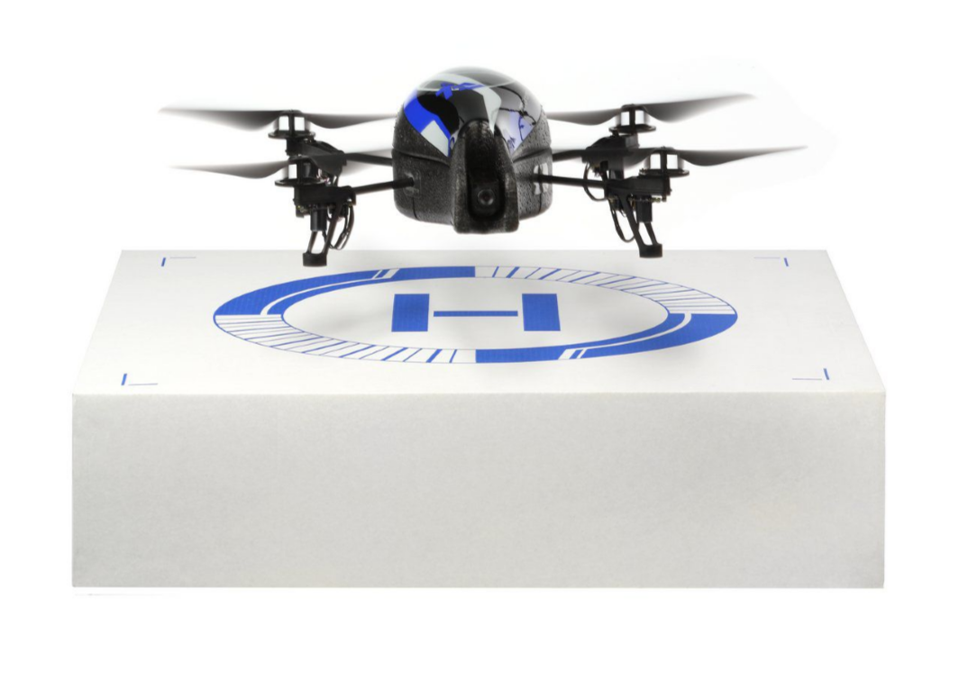

*Fig.*

*2*

*:*

*L'AR.Drone avec carène*

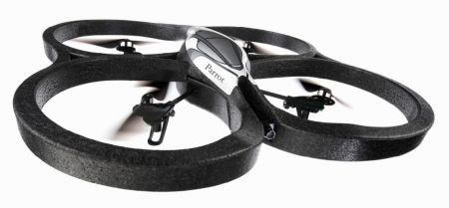

*Fig. 1: l'AR.Drone*

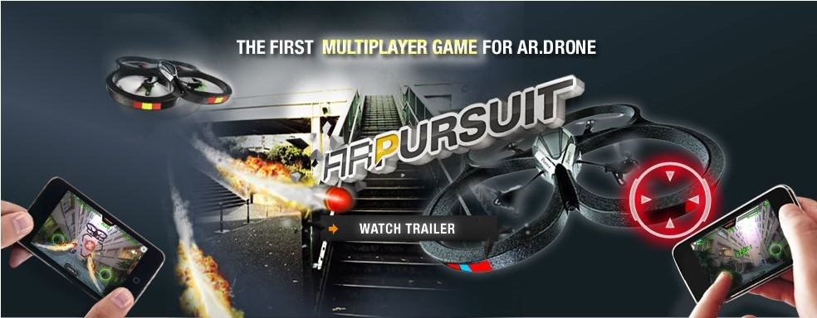

*Fig. 3: Présentation d'un jeu pour l'AR.Drone sur Parrot.com*

En plus du pilotage intuitif de l'AR.Drone par de simples mouvements appliqués au mobile, les caméras embarquées nous permettent d'avoir une vision en direct de l'aéronef sur l'écran du mobile à quelques dizaines de mètres grâce au réseau Wi-Fi établi entre l'AR.Drone et son mobile de pilotage.

L'AR.Drone possède deux caméras, une frontale et l'autre verticale, pour donner une impression de perception en profondeur lors du vol et il est possible de sélectionner l'une ou l'autre des caméras (ou les deux) depuis l'application de pilotage.

L'AR.Drone dispose aussi de plusieurs fonctionnalités d'auto-pilotage permettant le décollage, l'atterrissage et le vol stationnaire. Le pilote automatique assure aussi le contrôle de l'AR.Drone en cas de perte de connexion Wi-Fi avec le mobile de pilotage.

Si l'AR.Drone est utilisé avec un jeu à réalité augmentée, plusieurs fonctions de reconnaissances de formes permettent la détection de marqueurs placés au sol ou sur d'autres drones facilitant ainsi le guidage de l'aéronef.

# - Prise en main de l'AR.Drone

Prenez en main l'AR.Drone quelques minutes en vous servant de l'iPad et de l'application Piloter.

# - Les acteurs

En considérant que le système à étudier est l'AR.Drone, listez les acteurs du système ainsi que leur rôle.

|  |  |
| --- | --- |
| ***Acteur*** | ***Rôle*** |
| User | Utilisateur principal du système |
| La station sol | Terminal Wi-Fi pour piloter le drone |
| Environnement | Le drone évolue dans un environnement qu’il faut prendre en compte |

# 

# 4- Les cas d'utilisation

On propose les cas d'utilisation suivants pour le système AR.Drone :

* Contrôler l'AR.Drone
* Diffuser les flux vidéo
* Diffuser les données de navigation
* Informer sur l'état de l'AR.Drone
* Maintenir l'AR.Drone en état de voler

Justifiez chaque cas d'utilisation en vous référant aux interfaces utilisateur de l'application Piloter ainsi qu'en observant l'AR.Drone lui-même.

|  |  |
| --- | --- |
| ***Cas d'utilisation*** | ***Justifications*** |
| Contrôler l'AR.Drone | L’interface contrôle l’AR drone :  - Décollage/ Atterrissage  - Btn arret urgence  - Monter / Descendre / Guauche / Droite |
| Diffuser les flux vidéo | * Acquérir les flux vidéo * Acquérir le flux vidéo caméra verticale * Acquérir le flux vidéo caméra frontale |
| Diffuser les données de navigation | * Localiser l'AR.Drone dans l'espace * Acquérir l'altitude * Acquérir accélérations linéaires * Acquérir vitesses angulaires * Mesurer l'énergie disponible |
| ***Cas d'utilisation*** | ***Justifications*** |
| Informer sur l'état de l'AR.Drone | * Led bi-colores sous l’ar drone informe l’user sur l’état de l’ar drone |
| Maintenir l'AR.Drone en état de voler | * Recharger la batterie * Réparer l'AR.Drone * Mettre à jour le micro-logiciel |

Proposez le diagramme des cas d'utilisation du système AR.Drone

# 5- Relations entre cas d'utilisation

On détaille le cas d'utilisation « Contrôler l'AR.Drone » :

* Contrôler les moteurs
* Autopiloter (Décoller/Atterrir/Vol stationnaire)
* Orienter (Monter/Descendre/Vol stationnaire)
* Déplacer (Avancer/Reculer)
* Stopper en urgence

Complétez le diagramme précédent avec les cas d'utilisation ci-dessus en utilisant les relations « include » et/ou « extend ».

On détaille le cas d'utilisation « Diffuser les flux vidéo » :

* Acquérir les flux vidéo
* Acquérir le flux vidéo caméra verticale
* Acquérir le flux vidéo caméra frontale

Complétez le diagramme précédent avec les cas d'utilisation ci-dessus en utilisant les relations « include », « extend » et/ou « généralisation ».

On détaille le cas d'utilisation « Diffuser les données de navigation » :

* Localiser l'AR.Drone dans l'espace
* Acquérir l'altitude
* Acquérir accélérations linéaires
* Acquérir vitesses angulaires
* Mesurer l'énergie disponible

Complétez le diagramme précédent avec les cas d'utilisation ci-dessus en utilisant les relations « include » et/ou « extend ».

On détaille le cas d'utilisation « Maintenir l'AR.Drone en état de voler »

* Recharger la batterie
* Réparer l'AR.Drone
* Mettre à jour le micro-logiciel

Complétez le diagramme précédent avec les cas d'utilisation ci-dessus en utilisant les relations « include » et/ou « extend ».

On sait que l'AR.Drone utilise l'image de la caméra verticale pour se stabiliser. Complétez le diagramme des cas d'utilisation pour faire apparaître cette relation (on pourra rajouter le cas d'utilisation « Traiter flux vidéo »).